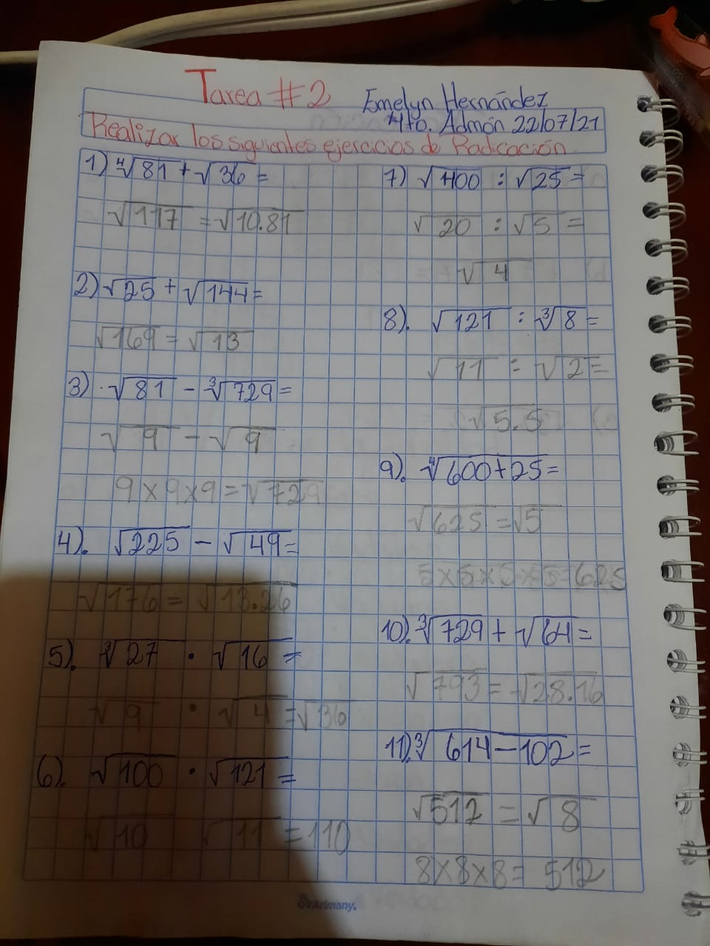Emelyn Samara Hernández Nix Tarea 2 Matemáticas 4to. Admón. 22/07/2021

